ABSORPCIJSKI SPEKTER

Element lahko identificiramo tudi tako, da njegove atome presvetlimo z belo svetlobo. Tako se v atomih absorbirajo le nekatere barve, ki so značilne za element. Atomi absorbirajo iz vpadne svetlobe tiste barve, ki jih sami sevajo.
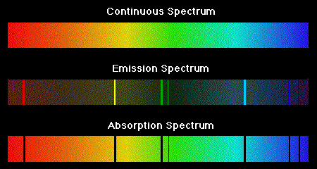

Če pošljemo belo svetlobo skozi plin atomov drugih elementov, jim atomi odvzamejo vpadni svetlobe le fotone, s takšnimi energijami, ki jih sami sevajo. V spektru prepuščene bele svetlobe manjkajo črte, ki sestavljajo emisijski spekter elementa. Ker te temne črte nastanejo zaradi absorpcijske svetlobe v atomih elementa, ki jih svetloba presvetljuje, se nastali spekter imenuje absorpcijski spekter. Absorpcijski spekter je nekakšen negativ emisijskega spektra. V emisijskem spektru dobimo na temnem zaslonu posamezne svetle črte na mestih, ki so značilna za element. Pri absorpcijskem spektru pa je zaslon svetel in preprežen s temnimi progami. Temne proge absorpcijskega spektra se ujemajo s svetlimi progami emisijskega, vendar vsebuje absorpcijski spekter vse črte emisijskega le, če snov presvetljujemo z žarki, ki vsebujejo fotone vseh možnih energij, tako da se atomi presvetljene snovi vzbudijo enako kot pri emisijskem spektru.

ZANIMIVOSTI

Spekter sončne svetlobe, ki ga izmerimo na zemeljskem površju ima veliko temnih prog. To so absorpcijske črte elementov-plinov na soncu in v zemeljskem ozračju, kajti bela svetloba od vročih sončnih gmot se na poti skozi hladnejše sončne plasti in zemeljski zrak deloma absorbira. S pomočjo teh črt lahko ugotovimo kateri elementi so v sončnem in zemeljskem ozračju. Tako so odkrili da je na soncu helij (ki je tako dobil tudi ime po njem). Kasneje so helij odkrili tudi na sami zemlji.

Willliam Huggins - Ko sta leta 1859 Kirchhoff in Bunsen odkrila, da absorpcijske črte lahko pokažejo sestavo izvora, je Huggins v observatoriju začel primerjati laboratorijske spektre svetil s spektri zvezd. Leta 1862 je uporabljal 200 mm refraktor s spektroskopom in raziskal spektre približno 40. zvezd in v njih našel znane spektralne vzorce mnogih znanih kemičnih snovi. Leta 1864 je ugotovil sevanje meglic. Raziskal je spekter planetarne meglice »Mačje oko« (NGC 6543) v Zmaju in našel dve zeleni emisijski črti, ki ju ni mogel enačiti s sevanjem nobenega do tedaj znanega kemijskega elementa. Pokazal je naprej, da imajo nekatere meglice, kot tudi M42, znana Orionova meglica, emisijski spekter in morajo zaradi tega biti plinaste. Meglica M31 v Andromedi pa kaže absorpcijski spekter, ki je značilen za zvezde. Leta 1866 je spektroskopsko opazoval novo T Severne krone in našel emisijske črte vodika. Leta 1868 je v spektru kometa odkril spektralne črte etilena in emisijske črte ogljika.

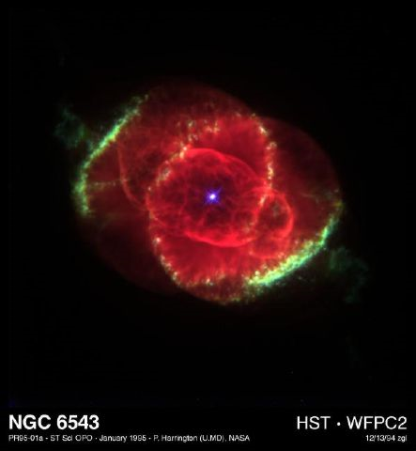
Planetarna meglica »Mačje oko«

